- Пройти регистрацию на сайте https://lk-minobr.gov39.ru/

- Под цифрами:
1 – адрес электронной почты родителя или законного представителя
2 – данные родителя или законного представителя
3 – данные ребенка
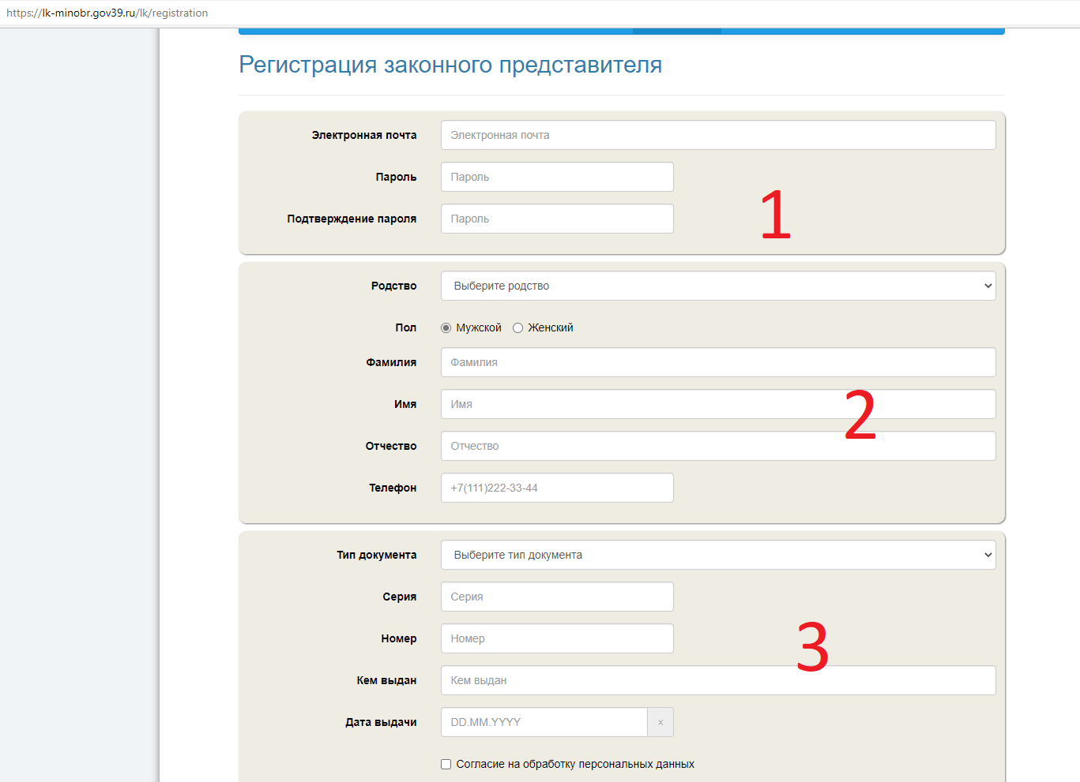

- Выбираем пункт «Подача заявления»:
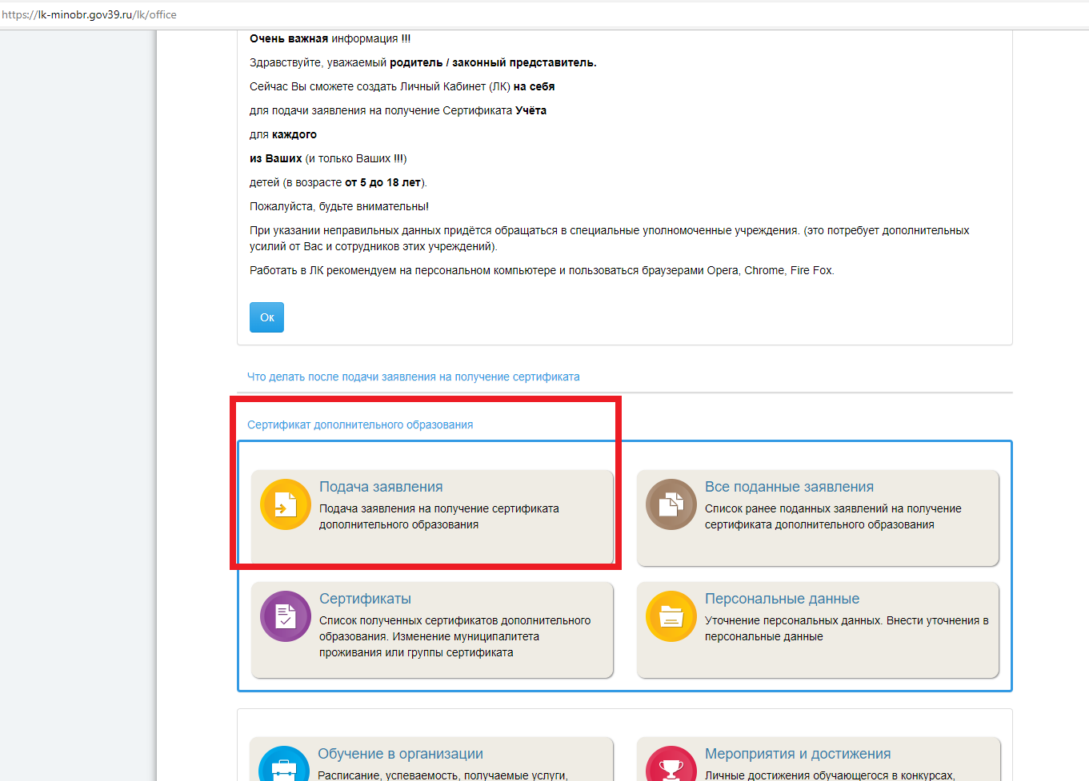
- Заполняем все поля и нажимаем кнопку «Подать заявление»:
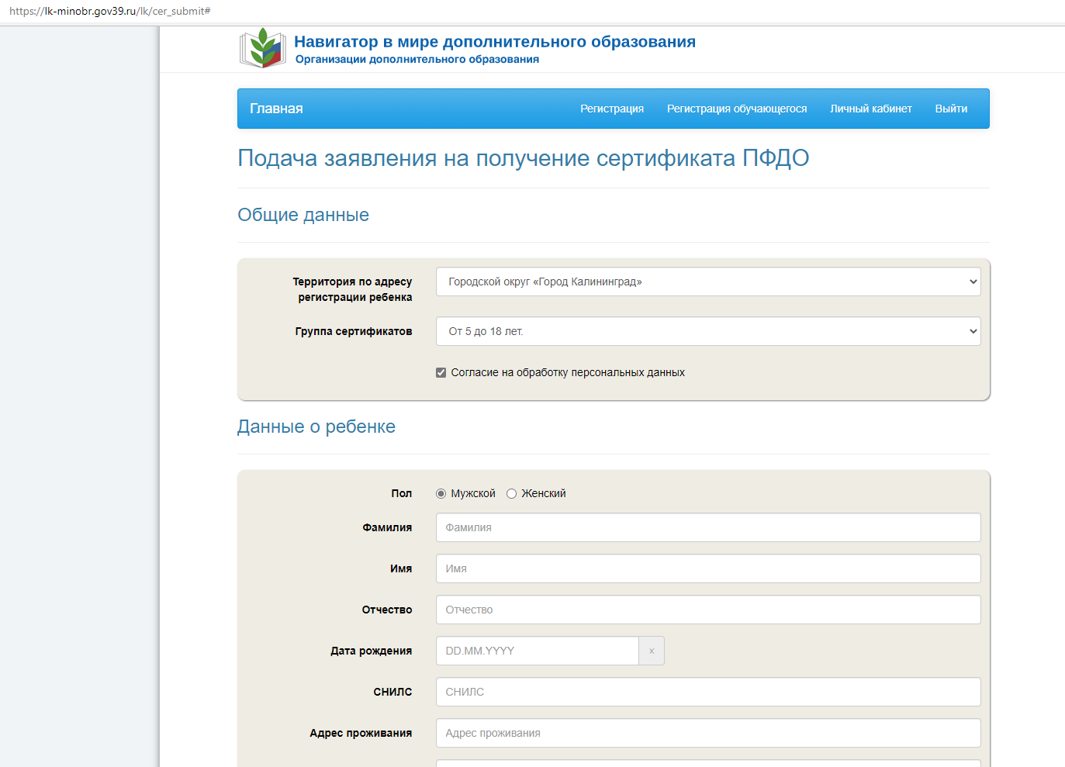

- Возвращаемся на главную страницу и выбираем пункт «Все поданные заявления»:
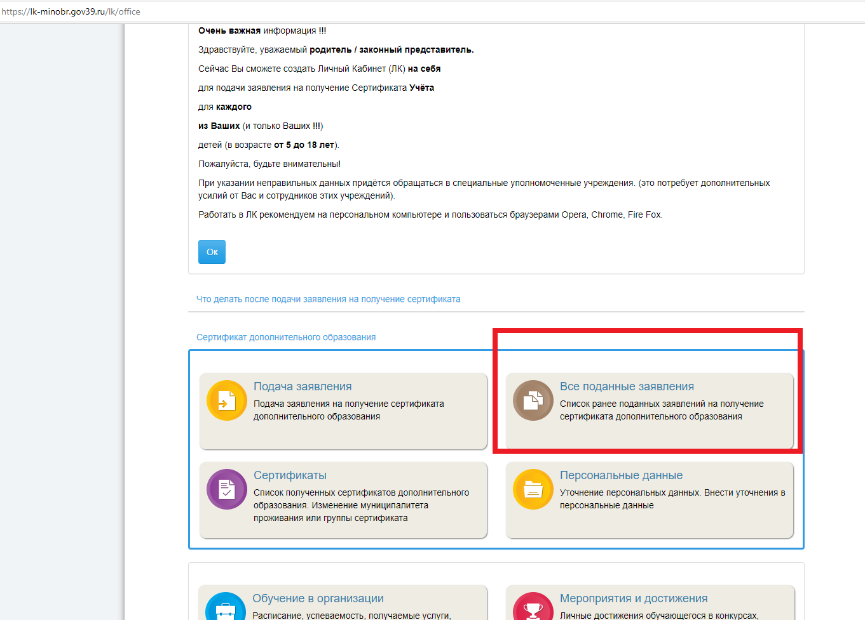
- Скачиваем заявление:
